精神保健福祉瓦版ニュース Ｎｏ．１７１
２０１１．１１．７ 福島県精神保健福祉センター
TEL 024-535-3556 ／ FAX 024-533-2408
こころの健康相談ダイヤル 0570-064-556（全国統一ナビダイヤル）
URL http://www.pref.fukushima.jp/seisinsenta/top2.html

この「精神保健福祉瓦版ニュース」は、精神保健福祉についての情報及び市町村や社会復帰施設等の活動内容などを紹介するため、毎月１回発行しています。
---- 今 月 の 内 容 ----
活動報告－県中保健福祉事務所の「心のケア活動」 県中保健福祉事務所保健福祉課 障がい者支援チーム
今後の研修会－こころのケア研修会、精神障がい者地域生活移行支援特別対策事業第２回スキルアップ研修会
薬物乱用防止フォーラム
お知らせ－『自殺対策のための相談マニュアル』等の改訂、福島県青少年総合相談センターの開設
寄り添いホットラインの開設
=================================================================================
活動報告 県中保健福祉事務所の「心のケア活動」
県中保健福祉事務所 障がい者支援チーム
県中保健福祉事務所管内は、現在、富岡町、川内村、葛尾村、双葉町が役場機能を移転し、郡山市、三春町に仮設住宅を設置している他、管内市町村の田村市、須賀川市、鏡石町でも、放射能災害または地震による建物倒壊により仮設住宅や借り上げ住居に避難している状況にあります。
県中保健福祉事務所の心のケア活動は、６月１０日で県外チームからの協力体制を終了し、６月下旬から、緊急雇用で採用した看護師２名を中心に活動を展開して来ました。また、７月下旬からは福島県心のケア対策事業として、精神保健福祉センターから福島県臨床心理士会へ派遣調整をいただき、看護師と臨床心理士と共に実施しています。主な当事務所の活動は、（１）仮設住宅および借り上げ住居における要支援者への個別支援、（２）仮設住宅集会場での健康サロンの一部として、心と体のリラクゼーション「ひとやすみの会」、（３）「外で遊ばせられない」、「子供がイライラしていて、自分もストレスがたまる」という保護者と子供のための「親と子のふれあい教室」の３本の柱で実施しています。職員が余裕なく通常業務に突っ走る中で、心のケア活動は緊急雇用の看護師さん達に任せきりです。そして、オリエンテーションも充分にしないまま、「明日からここを巡って」という唐突な依頼にも、フットワーク軽く、丁寧に関わってくれています。その内容について、後藤・伊藤看護師からご紹介させていただきます。

（１）要支援者への個別支援（後藤弓子、伊藤明美）
私たちが勤務した６月には、一次・二次避難所では、県や他県からの心のケアチームによって精神的に不安定となっている方に対して支援が行なわれていました。その中でも継続的に支援が必要な方々の引継ぎを受け、郡山市内や県中保健所管内の仮設住宅や借り上げ住宅などを訪問させて頂いています。
この震災や被災によって心にダメージを受け、ストレス反応として症状が見られる方や、精神疾患を持った方が、災害の影響により不安定になったり悪化したりと言うケースに対応しています。しかし、私たちは今まで精神の分野を経験したことが無く、「心のケア」に対しては素人同然です。そんな私たちですので、その方が望むような支援ができていないかも知れません。幸いなことに、福島県の臨床心理士会からの支援（福島県心のケア対策事業による派遣）があり、訪問への同行の協力が得られています。おかげさまで、被災者の方からは「待っていたよ」「不安定になってしまったけど、どうしたらいいの？」「また来てください」等という有難い声をかけていただけるまでになりました。
経験の少ない私たちでも、先入観に捕らわれず対応できることで、相手を理解しようと面談に臨むことができ、丁寧に関わることで、心を開き信頼して頂けたのかなと嬉しい気持ちにもなります。知らない土地での孤独な状態から、訪問を快く受け入れて下さる方が殆どですが、支援にあたっては、押しつけにならないように心がけています。それは、過剰な関わりによって、今までの生活環境からかけ離れてしまう事が、懸念されるからです。少しでも地元での生活環境に近づけるように支援を行っていきたいと思っています。

（２）「ひとやすみの会」（伊藤明美）
三春町に設置された富岡町の仮設住宅5カ所の集会場で「ひとやすみの会」を実施してきました。「ひとやすみの会」とネーミングされている様に、日頃の張りつめた心や、緊張や頑張っている事によって疲労している身体を、ひと休みしてもらえるようにしています。
臨床心理士さんの指導で行われるリラクゼーション法は、呼吸法や筋弛緩法などで、軽く体を動かすだけでできるため、高齢者や体の不自由な方でも一緒に参加できました。不安や緊張からの不眠や、慢性的な肩凝りに悩んでいる方も多く、その解消にも役立っていました。
リラクゼーション法を体験して、心身がほぐれてきたところで、お茶を飲みながら参加者が円くなって交流談話会を行います。参加者同士の交流が図れる事はもちろんのこと、普段考えていることや自分の思いを自由に語ってもらうことで、スッキリした気分になっていただけています。始めの頃は、避難所で経験した苦労をみんなで共感しながら静かに語る場面が多かったのですが、最近では、避難中に体験した事を笑い話に換えてお話しくださる方々もいて、私たちがリードしなくとも、自然と場が和む様になっています。
参加者から、仮設住宅に入居後「近所の人とのつきあいがない」、「どんな人が住んでいるのかわからない」と、言う声が聞かれます。この会を通して、避難されている方々が、仮設住宅の中で孤独にならないような環境に、少しでも近づけて行ければと考えています。
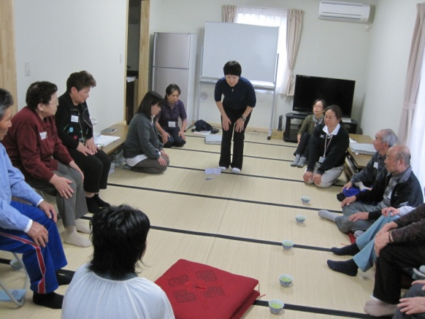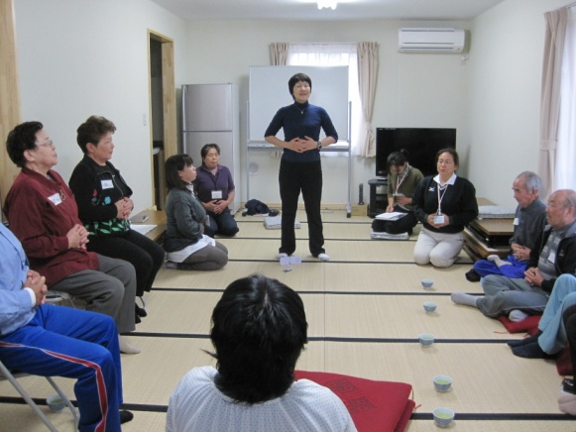
〈 「ひとやすみの会」でのリラクゼーション法体験 〉

（３）「親と子のふれあい教室」（後藤弓子）
子どもとお母さんのストレス対策として｢親子ふれあい教室｣を実施しています。相双地域の被災者はもとより管内の住民の方も対象として、８月から三春町を皮切りに開始しました。
内容は、身体を思い切り使った親子遊びを行い、その後は母子分離をして、子どもだけの遊びとお母さん達だけの時間を作ります。お母さん達には臨床心理士が加わり、不安なこと、イライラすること、落ち着かないこと等、それぞれの思いを話す交流の場を設けています。その間、子ども達は保育士、保健師、看護師等がみていますので、少しの時間ではありますが、お母さんが子どもから離れる時間が出来ます。ワンフロアーで行いますので、子どもからもお母さんからも目が届く範囲で安心して過ごせています。子ども達は初めは慣れなくても、時間がたつに伴い、会を重ねる毎に、思い切り身体を使って楽しく遊べるようになって来ています。
開催当初、お母さん方の一番の気がかりは、やはり放射能のことでした。「このまま福島県内で子育てをしていいのか？」と悩んでいる声が多く聞かれました。最近では、福島県で生きていく覚悟に変わり、「口に入れる物を気にしている」、「日常の情報交換や遊び場」、「兄弟のこと」、「人見知りのこと」等いろんな話が出てくるようになりました。臨床心理士の方からその都度アドバイスを頂き、お母さんも心に安らぎができ、｢こういう場が欲しかった。｣「ぜひ継続して欲しい。」という声が多く聞かれています。
現在は、三春町地域支援センター、田村市子育て支援センター、県中保健福祉事務所が会場となっています。参加をお待ちしています。
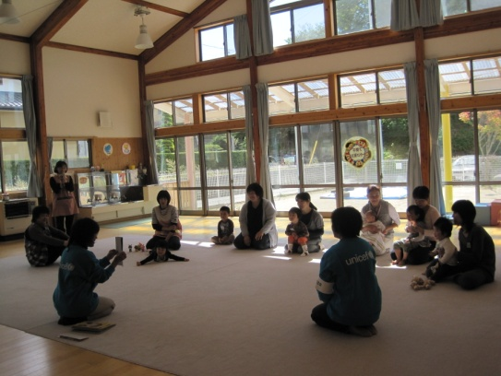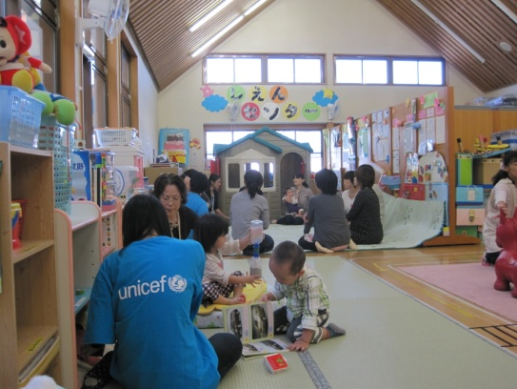
＜ 絵本のよみきかせ と おかあさん方の交流の場と子ども遊び ＞
１０月から、もう一人保健師が増え、３人の緊急雇用職員となりました。活動できる内容には限りがありますが、今後もこの３本の柱で活動し、要支援者の継続支援、新たに発生した要支援者の早期発見や対応、ストレスマネジメントの普及など、心の健康づくりの推進に努めて行きたいと思います。
（報告者：主任保健技師 古戸順子、緊急雇用職員（看護師）後藤弓子・伊藤明美） =================================================================================
今後の研修会
【こころのケア研修会】
○日時：平成２３年１１月１５日（火）１３：３０～１６：００
○対象者：市町村、保健福祉事務所等の職員
○会場：郡山ビックハート（郡山市医療介護病院） 大会議室
○内容：（１）講義「現在の精神保健の課題と対応」
講師 福島県精神保健福祉センター 所長 畑 哲信
（２）講演「震災後中長期のこころのケア活動」～中越大地震における活動の実践から～
講師 新潟県精神保健福祉協会こころのケアセンター
事務局長・精神保健福祉士 本間寛子 氏
災害後のこころのケアとしては、中長期的な見守りや支援をしていくことが大切です。被災者に寄り添い、地域に密着した息の長い支援が求められます。また、支援者へのサポートも必要になります。
今回の研修では、中越震災後に設立された『新潟こころのケアセンター』で、設立準備に携わられ、現在事務局長としてこころのケア活動を実践されている本間先生から、今後のこころのケアへの示唆に富んだ内容でのご講演をいただきます。また、現在の課題と対応について、福島県版「こころのケアマニュアル」を用いて、今後のこころのケアの方向性についても研修します。

【精神障がい者地域生活移行支援特別対策事業第２回スキルアップ研修会】
○日時：平成２３年１１月２４日（木）１３：３０～1６：００
○対象者：医療機関、相談支援事業所、市町村、保健福祉事務所等の職員
○会場：福島県県北保健福祉事務所 ２階大会議室
○内容：講演「障害者の居宅支援の取り組み（仮称）」～NPO法人の活動を事例として～
講師 ＮＰＯ法人みやぎこうでねえと理事長 齋藤宏直 氏
情報交換
精神障がい者は、これまでの経緯から家族との同居が困難なケースも多いことから民間賃貸住宅を利用することが多く、病院や施設からの地域移行の推進によって、今後も民間賃貸住宅への入居の増加が見込まれます。しかし、精神障がい者に対する社会的な偏見が強く、不動産事業者や家主からの入居拒否が依然として存在するのが実情です。居住サポート事業や相談支援事業など居住に関する先進的取り組みに関する知識を得ることにより、今後の地域生活移行・定着事業の推進を図ることを目的に開催します。

【薬物乱用防止フォーラム】
○日時：平成２３年１１月２４日（木）１３：３０～１６：００
○対象者：県民一般、薬物乱用防止指導員、保健・医療・福祉・教育・司法等の関係機関の職員
○会場：コラッセふくしま 多目的ホール
○内容：講演「薬物問題について」
講師：茨城県立こころの医療センター 副院長 中村 惠 先生
体験発表「回復者からのメッセージ」 栃木ダルク
近年、薬物乱用は若年層への汚染が深刻化しています。「脱法ドラック」と呼ばれるものや大麻、覚せい剤などは、作用が強いために依存症をより短い期間で引き起こします。
『薬物依存症』は薬物の使用を自分の意志でコントロールすることができなくなってしまう病気です。「一度くらいは…。いつでも止められる！自分は依存症ではない。」と思いながら、乱用は依存へと進行します。回復のためには専門的な治療や援助が必要です。
今年度は依存症治療施設に勤務され、治療に携わっている先生にお話しを伺いますので、薬物問題でお悩みの方はもちろん、県民の皆様が身近にある薬物乱用を防止するために、ぜひ、御参加ください。
=================================================================================
お知らせ ◆『自殺対策のための相談マニュアル』等の改訂◆
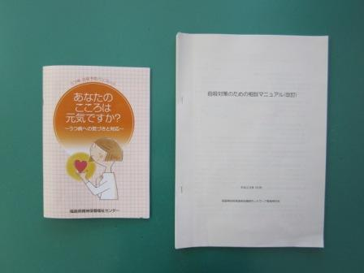
この度、各種相談窓口担当者向けに作られた『自殺対策のための相談マニュアル』が改訂されました。今回は、電話相談と債務問題に関する記述が増えたことが大きな変更点となります。特に債務問題は、自殺の原因の一つとして近年注目されている問題です。「返すために借りる」という債務問題によく見られる構造は、問題の解決を困難にし、人を自殺に追い込んでしまうことがあります。「今ある問題をより大きくしない解決方法」を考えていくことが、自殺を予防する上で大切だと言えるでしょう。また今回は、うつ病と自殺に関する冊子（『あなたのこころは元気ですか？』）も新たに改訂されました。年末、年度末にかけて自殺者の数は増える傾向があります。引き続き皆様のご協力をお願いいたします。
※両冊子は当所ホームページに11月中に掲載される予定です。また、『あなたのこころは元気ですか？』は11月中には当所及び、県内各保健所にて入手可能となります。

◆福島県青少年総合相談センターの開設◆
福島県では、誰に相談したらいいのかわからずにひとりで悩んでいる青少年や、お子さんがひきこもり、不登校、ニートなどでお悩みのご家族の方、震災の影響により精神的に不安を感じている方の総合窓口となる「福島県青少年総合相談センター」を10月31日(月)に開所しました。
《相談場所》福島県青少年会館1階 福島市黒岩字田部屋53番地5
《相談方法》面接（要予約）、電話、メール、FAX
《受付日時》毎日午前11時～午後6時まで（祝日、12／29～1／3を除く）
《相談専用ダイヤル》 ０２４－５４６－０００６（TEL・FAX）
《メールアドレス》 soudan-fukushima@gaea.ocn.ne.jp（返信には、数日かかる場合があり）

◆寄り添いホットラインの開設◆
一般社団法人社会的包摂サポートセンターと一般社団法人パーソナルサポートセンターの共催により、被災３県の方々を対象にしたフリーダイヤルの電話相談を開設しました。寄り添いホットラインは、「一人にしない」「社会から切り離さない」ことを目指して電話相談に取り組んでいます。どんな悩みでも、相談できます。
《電話番号》フリーダイヤル ０１２０－２７９－３３８
《受付日時》毎週土・木曜 午前１０時～午後１０時（平成２４年２月２９日まで）

